ỨNG DỤNG CÔNG NGHỆ AI
ĐỂ NÂNG CAO CHẤT LƯỢNG DẠY VÀ HỌC
MÔN HỌC ĐỒ HỌA KỸ THUẬT .
Mục đích của đề tài :
Môn Đồ họa kỹ thuật là môn học cơ sở quan trọng giúp sinh viên nâng cao kỹ năng đọc hiểu và trình bày bản vẽ kỹ thuật. Trong đó, kỹ năng đọc hiểu hình khối vật thể 3D và biểu diễn thành bản vẽ 2D và kỹ năng hình dung và biểu diễn vật thể 3D từ các hình vẽ 2D là 2 nội dung cốt lõi. Phần lớn sinh viên gặp khó khăn ở các nội dung này do các hạn chế về phương pháp cũng như khả năng hình dung tưởng tượng. Đề tài này nghiên cứu cách ứng dụng AI hỗ trợ sinh viên giải quyết các vấn đề trên để nâng cao hiệu quả, chất lượng giảng dạy môn học Đồ họa kỹ thuật.

I. GIỚI THIỆU CHUNG.
Môn học Đồ họa kỹ thuật 1 có tổng thời lượng 02 tín chỉ, mục tiêu là trang bị cho sinh viên những kỹ năng, kiến thức sau:
- Sinh viên nắm được những quy ước, tiêu chuẩn, phương pháp biểu diễn trong bản vẽ kỹ thuật.
- Trang bị kỹ năng đọc- hiểu và thể hiện bản vẽ kỹ thuật để sinh viên học tập các môn học chuyên ngành, thực hiện đồ án tốt nghiệp và các công việc thực tế sau khi ra trường.
Nội dung môn học:
- Quy ước, tiêu chuẩn trình bày bản vẽ kỹ thuật.
- Quy ước và phương pháp biểu diễn hình chiếu thẳng góc.
- Quy ước và phương pháp biểu diễn hình chiếu trục đo.
- Quy ước và phương pháp biểu diễn hình cắt, mặt cắt.
Phạm vi của đề tài này là tập trung hỗ trợ cho sinh viên nâng cao kỹ năng đọc hiểu và biều diễn các hình chiếu thẳng góc (2D) và hình chiếu trục đo (3D).

II. NỘI DUNG SINH HOẠT HỌC THUẬT

1. Những khó khăn phổ biến của sinh viên
- Chưa hiểu rõ nguyên tắc, phương pháp biểu diễn các hình chiếu và mối quan hệ giữa các hình biều diễn 2D, 3D của vật thể.
- Chưa có đủ kỹ năng, kinh nghiệm để hình dung hình dạng vật thể 3D từ các hình chiếu 2D.
- Chưa biết cách sử dụng các công cụ và phần mềm dựng mô hình 3D

2. Giải pháp sử dụng công cụ AI hỗ trợ sinh viên
- Hướng dẫn sinh viên sử dụng công cụ AI để hiểu rõ nguyên tắc, phương pháp biểu diễn, mối liên hệ giữa các hình chiếu 2D và 3D.
- Sử dụng AI giúp sinh viên tạo hình ảnh 3D giúp nâng cao khả năng hình dung, tưởng tượng
- Sinh viên được tiếp cận biết cách sử dụng AI nâng cao hiệu quả học tập.

3. Phân tích và lựa chọn mô hình AI

Công cụ | Khả năng hỗ trợ | Đánh giá
Claude AI  ChatGPT GPT  Google Gemini | - Hiệu quả: giải thích tốt các quy ước, khái niệm, tiêu chuẩn bản vẽ  - Hạn chế: đọc hiểu và vẽ các hình 2D, 3D với các vật thể đơn giản | Phù hợp với giai đoạn đầu, giúp sinh viên nắm bắt các khái niệm cơ bản của môn học
Zoo.dev  Text-to-CAD | - Hiệu quả: có khả năng vae hình 2D và xây dựng các mô hình 3D thông qua miêu tả dạng văn bản  - Hạn chế: chỉ phù hợp với các hình ảnh 2D và mô hình 3D đơn giản có thể mô tả được. | Phù hợp giai đoạn đầu môn học, sinh viên luyện tập kỹ năng mô tả hình dạng vật thể 3D
3dvieweronline.com  Glovius | - Hiệu quả: có khả năng xoay chuyển các góc nhìn, tạo các hình cắt chỉ định với mô hình 3D  - Hạn chế: phải cung cấp mô hình 3D | Hỗ trợ đọc hiểu hình 3D và hình cắt, mặt cắt.
CADAM | - Hiệu quả: có khả năng tạo bản vẽ 2D từ mô hình 3D và tạo mô hình 3D từ các hình ảnh 2D  - Hạn chế: chưa hiệu quả với các vật thể có hình dạng phức tạp | Phù hợp với việc giải thích khái niệm, hỗ trợ sinh viên hình dung các hình ảnh 2D và 3D

Trên cơ sở phân tích và các nghiên cứu thử nghiệm thực tế, mô hình AI CADAM (Adam.new/cadam) có nhiều tính năng phù hợp, hỗ trợ tốt cho sinh viên nâng cao hiệu quả hình dung các hình ảnh 2D và 3D.

4. Một số kết quả tạo bản vẽ 2D từ mô hình 3D với AI CADAM

Quy trình chung: Đăng nhập Adam.new/cadam, tải hình ảnh mô hình 3D (hình chiếu trục đo) và đưa ra các yêu cầu vẽ hình chiếu thẳng góc.
Ví dụ 1: Từ hình 3D xuất bản vẽ 3 hình chiếu thẳng góc.

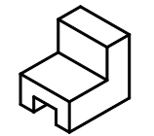

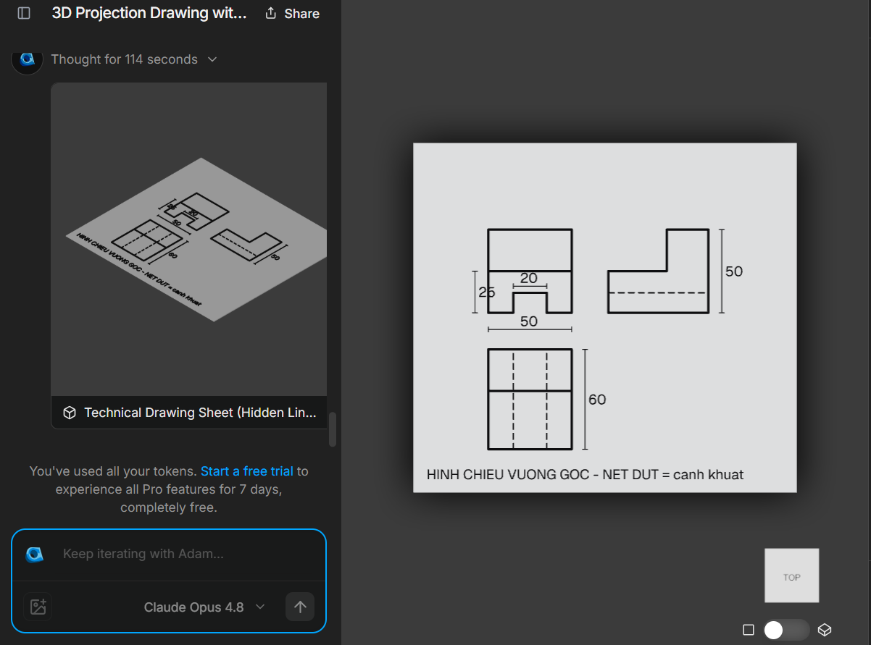

5. Một số kết quả tạo mô hình 3D từ hình ảnh 2D với AI CADAM

Quy trình chung: Đăng nhập Adam.new/cadam, tải hình ảnh các hình vẽ 2D (hình chiếu thẳng góc) và đưa ra các yêu cầu vẽ mô hình 3D

Ví dụ 2: Cho 2 hình chiếu của vật thể và kích thước như hình vẽ, Hãy dựng hình 3D cho vật thể

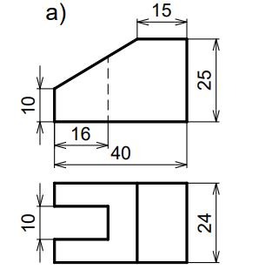

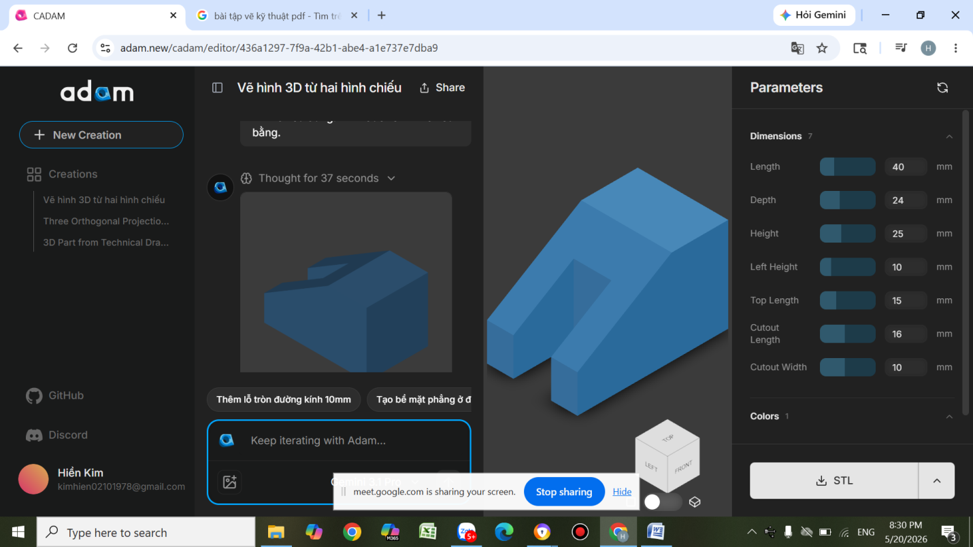

Ví dụ 3: Cho 2 hình chiếu của vật thể và kích thước như hình vẽ, Hãy dựng hình 3D cho vật thể

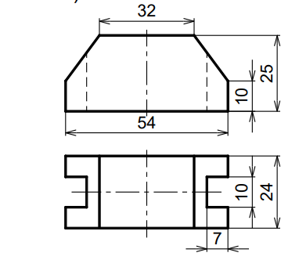

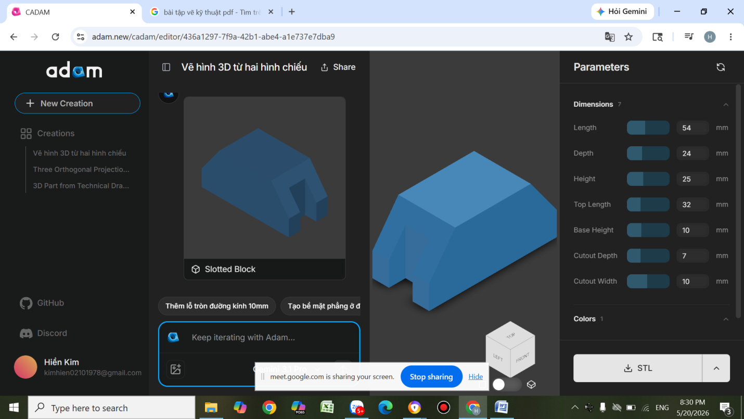

Ví dụ 4: Cho 2 hình chiếu của vật thể và kích thước như hình vẽ, Hãy dựng hình 3D cho vật thể

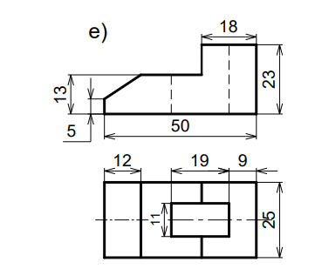

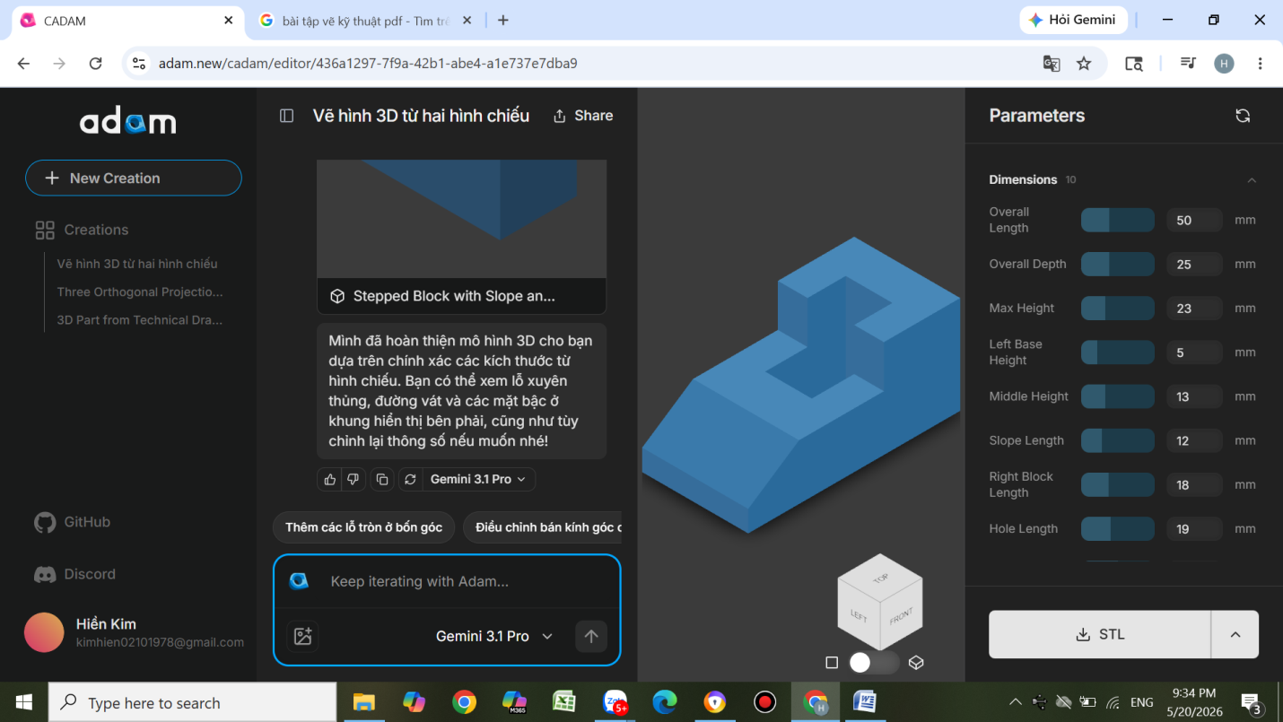

Ví dụ 5: Cho 2 hình chiếu của vật thể và kích thước như hình vẽ, Hãy dựng hình 3D cho vật thể.

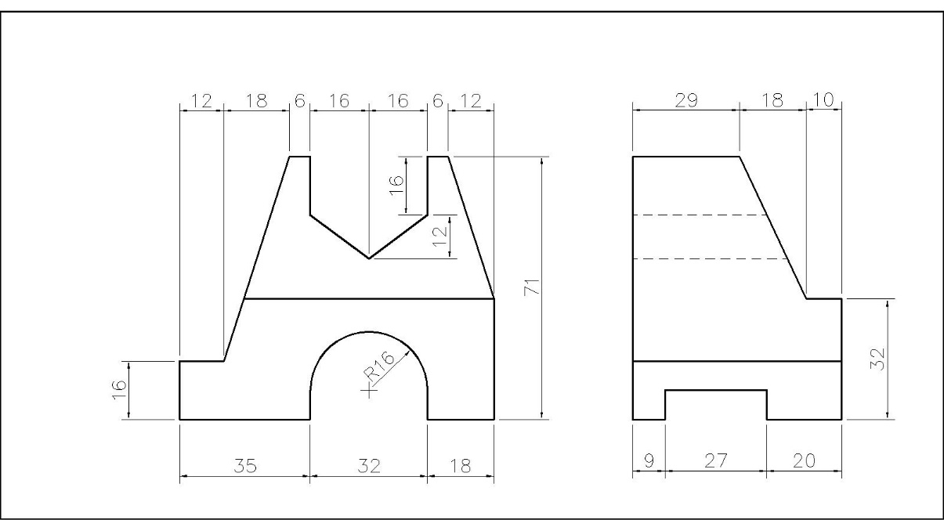

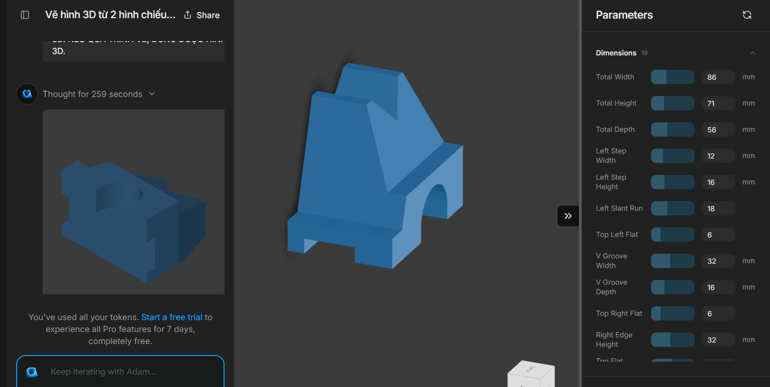

6. Kết luận và đề xuất:

- Sử dụng AI CADAM là một giải pháp hiệu quả trong việc giúp sinh viên hiểu và hình dung các hình biểu diễn 2D, 3D trong bản vẽ kỹ thuật.

- Đề nghị nâng cao chất lượng đường truyền Wifi của phòng học và cho phép sinh viên sử dụng điện thoại, máy tính trong giờ học.

